Laikas | Pirmadienis | Antradienis | Trečiadienis | Ketvirtadienis | Penktadienis
6.30-7.30 | Grupė paruošimas veiklai: vėdinimas, veiklos priemonių paruošimas.
7.30-8.10 | Vaikų sutikimas grupėje (pasisveikinimo ritualai abiem kalbomis), vaikų tarpusavis bendravimas, žaidimai.  Pasiruošimas pusryčiams, asmens higiena, stalo serviravimas.
8.10-8.30
8.30-9.00 | Pusryčiai (mitybos kultūra abiem kalbomis).
 | Ugdomoji veikla
9.00-9.30 | Ugdomoji grupės veikla. | Ugdomoji grupės veikla. | Ugdomoji grupės veikla. | Ugdomoji grupės veikla | Ugdomoji grupės veikla
9.30-10.00 | Ugdomoji grupės veikla | Ugdomoji grupės veikla | Kūno kult. | Ugdomoji grupės veikla | Ugdomoji grupės veikla
10.00-10.30 | Muzika | Ugdomoji grupės veikla | Ugdomoji grupės veikla | Ugdomoji grupės veikla | Kūno kult. (M-klos sporto salė)
10.30-11.30 | Veikla lauke | Veikla lauke | Veikla lauke | Muzika | Veikla lauke
Veikla lauke: žaidimai, gamtos reiškinių stebėjimas, STEAM eksperimentai ir kt./Grupės mokytojos inicijuota veikla (integruojama lietuvių kalba: sąvokos, daiktų, augalų, gamtos reiškinių pavadinimai).
11.30-12.00 | Lietuvių k. | Lietuvių k. | Lietuvių k. | Lietuvių k. | Lietuvių k.
12.00-12.30 | Pietūs (pasiruošimas pietums, asmens higiena, stalo serviravimas.  Mitybos kultūra abiem kalbomis).
12.30-13.00 | Savitvarka. Individuali vaikų veikla pagal pomėgius.
13.00-15.00 | Rami veikla  Savitvarka. Individuali vaikų veikla pagal pomėgius.  (pasakų skaitymas, muzikos klausymas, ramūs tylūs žaidimai grupėje).
13.00-13.30 |  | Gimnastika |  | Anglų K. I gr.
13.30-14.00 |  |  | Gimnastika | Anglų k. II gr. | Logopedas
14.00-14.30 |  | Choras | Anglų k. I gr. | Choras | Logopedas
14.30-15.15 | Šokiai | Anglų k. I gr. | Anglų k. IIgr.  Šokiai I gr.
15.00-15.30 | Savitvarka. Individuali vaikų veikla pagal pomėgius.
15.30-16.00 |  | Anglų k. II gr. |  | Logopedas
16.00-16.50 | Pavakariai (pasiruošimas pavakariams, asmens higiena,  stalo serviravimas. Mitybos kultūra abiem kalbomis).
16.50-18.00 | Laisvi vaikų žaidimai lauke/ grupės mokytojos inicijuota veikla/  su skaitymu susijusi veikla (abiem kalbomis).
18.00-18.30 | Grupės priemonių tvarkymas/pokalbiai su vaikų tėvais. Atsisveikinimas iki rytojaus (abiem kalbomis)
PASTABA. Kiekvienos grupės dienos ritmas gali kisti atsižvelgiant į vaikų poreikius, veiklos programą ir planavimo ypatumus.
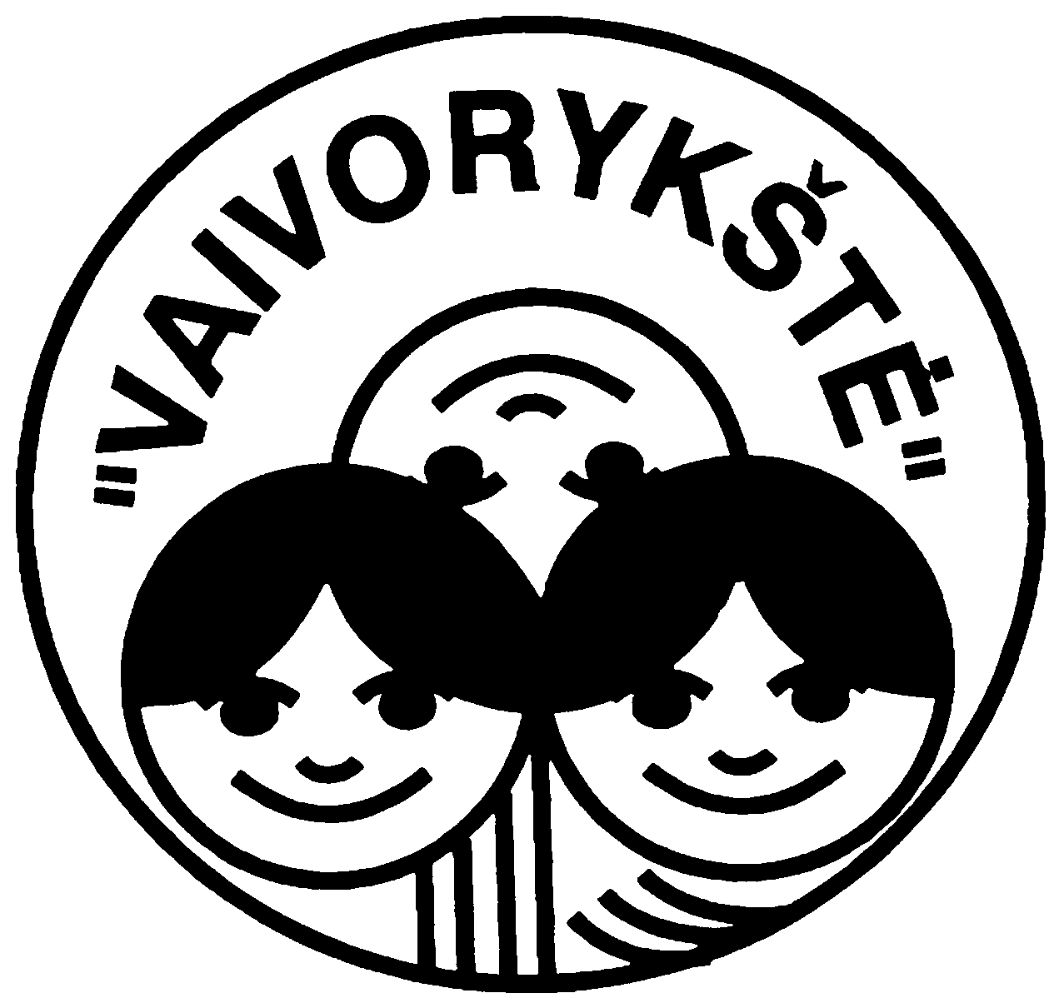
„VOVERIUKŲ“ GRUPĖS DIENOS RITMAS
2025-2026 m.m.

